
硕士研究生学位论文开题报告

研究生姓名： 章冲
学 号： 2014110602004
学位类别： 学术型硕士
学科专业： 计算机系统结构
研究方向： 农业物联网
指导教师
姓名、职称： 任东（副教授）
所在学院： 计算机与信息学院
入学年月: 2014年9月

2016年 1 月 5 日

填 表 说 明
一、开题报告除签名外，必须打印。封面用宋体4号字，内容用宋体5号字。请用A4纸正反打印，左侧装订，如表篇幅不够，可另加页。
二、“学位类别”填写：学术型硕士、全日制硕士专业学位、在职硕士专业学位。
三、“学科专业”填写：学术型学位填写学科全称，专业型学位填写培养领域全称。
四、开题报告一式一份，由培养单位留存。

一、论文开题报告
论文题目：宜昌市XX矿区土壤重金属源解析
1、立论依据（所选课题的科学意义和应用前景，国内外研究现状综述）：
课题研究背景
今年来世界社会经济技术的飞速发展，带来了城市进程的加快和繁荣。与此同时，大量来自工业污染、交通污染和生活垃圾的污染物在土壤环境中日趋富集，使其原有的污染、化学性质发生了巨大的变化。污染物种类繁多，其中重金属污染具有毒性大、污染具有潜在性以及不可生物降解等特点，并可通过多种途径对土壤-农作物造成污染，最终在人体内富集并危害人体健康。
土壤中重金属污染来源主要有两种：自然源和人为源。在无污染地区，自然源占有比较大比重，主要来源于当地土壤母质中的背景值。在工业区，人为干扰输入占有很大比重，重金属来源也比较复杂。
为进一步探讨该地区土壤重金属污染来源，本论文以宜昌市XX区为研究对象，应用XX方法进行土壤重金属污染源解析方法研究。

课题研究意义
本研究目的在于发展重金属污染源准确鉴定方法，创新重金属污染源解析技术。根据重金属污染源鉴定需要的调查内容和数据，寻找一套合理的野外调查流程，指导土壤重金属污染研究的采样工作；选择合适的多远统计分析、空间分析，通过整合得到能够准确定位土壤中重金属污染来源的新技术。

国内外研究现状
土壤重金属污染来源的解析方法研究报道主要包括对元素进行化学形态研究、同位素示踪研究以及进行空间分析和多远统计等。
目前大多数相关方面研究仅运用单一的多元统计分析、空间分析或同位素比值分析方法分析土壤重金属污染来源，其研究对象和过程简单、分析依据不足，导致研究结论过于主观、片面，无法为农业土壤重金属污染来源的调查提供详实有力的证据，且部分方法自身存在缺陷和不足，无法保证分析结果的可靠性和准确性。
- 研究内容、预期目标或成果（具体说明课题研究内容、要重点解决的关键问题和本课题所要达到的目标或预期取得的成果）：
研究内容
- 测定研究区域获得的样品，获取土壤重金属污染源解析数据；利用数据进行多源统计分析、空间分析、同位素比值分析获得研究结果；比较不同分析方法获得结果，结合当地实际，得出最终的土壤重金属污染解析结论，最终总结出土壤重金属污染解析的方法。
拟解决的关键问题
- 采集方案的确定及数据预处理。
- 变异函数的选择。
- 在ArcGIS中发布由R语言实现的土壤重金属的空间变异信息服务。

预期目标
- 开发基于GIS的土壤重金属污染评价及空间变异分析系统一套。
- 申请软件著作权1项；、
- 发表关于重金属污染空间变异方法研究核心论文1篇。

- 拟采用的研究方法、技术路线、试验方案及可行性分析、现有的研究基础：
拟采用的研究方案
本课题研究内容包括Kriging空间插值方法研究、随机模拟方法研究和它们在土壤重金属中的应用，以及两类方法之间的比较，内容逻辑关系如图1所示。

技术路线
本课题的研究路线如图所示：
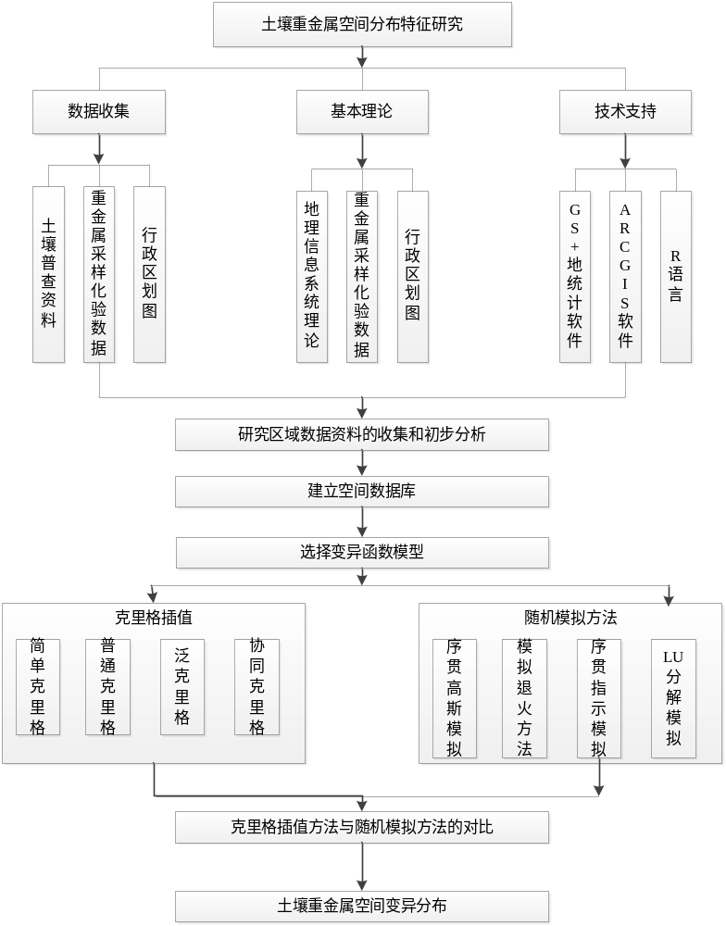

可行性分析
课题研究的关键在于三个方面：实验数据获取部分、理论研究部分、软件开发部分。
实验数据获取部分：实验室现已拥有重金属光谱检测分析仪器和移动GIS采集设备各一台，检测仪器可以对Cr、Zn、Cu、As、Pb五中重金属元素进行便捷、快速、准确的检测，移动GIS采集设备能够满足野外现场采集需要，可随时随地对采集点的坐标进行记录并上传到服务器端供服务器端进行管理，另外依托宜昌市水电站已经获得部分宜昌市土壤重金属采用点数据。
理论研究部分：目前已经掌握地统计学相关的基础知识，对基本采样布局、插值方法有一定的分析和应用研究，对当前土壤空间变异理论研究进展也有比较全面的研究。
软件开发部分：对ArcGIS、Flex、R和移动GIS等技术及其之间的关系都已有所了解和掌握，并能进行基本的开发，目前已完成整个系统的基本框架搭建。

现有研究基础
- 对土壤重金属的检测与监测办法有清晰的认识，本科毕业设计课题即为“重金属检测系统的设计与实现”。
- 阅读了一些土壤重金属污染相关的文章，了解土壤重金属空间变异研究的常规方法，对比过不同文章中不同研究方法的效果，具备进行深入研究的基础；
- 有使用过ArcGIS进行地图、空间处理服务发布，具备MATLAB、R语言编程基础。
- 主要参考文献目录（列出作者、论文名称、期刊名称、出版年月）：
- 李启权, 王昌全, 岳天祥,等. 基于RBF神经网络的土壤有机质空间变异研究方法[J]. 农业工程学报, 2010, 26(01):87-93.
- 李启权, 王昌全, 岳天祥,等. 不同输入方式下RBF神经网络对土壤性质空间插值的误差分析[J]. 土壤学报, 2008, 45(2):360-365.
- 王天巍, 蔡崇法, 李朝霞,等. 道路边际土壤重金属分布格局的神经网络模拟——以现代黄河三角洲为例[J]. 生态学报, 2009, 29(06):3154-3162.
- 王云强, 邵明安, 刘志鹏. 黄土高原区域尺度土壤水分空间变异性[J]. 水科学进展, 2012, 23(03):310-316.
- 胡大伟, 卞新民, 许泉. 基于ANN的土壤重金属分布和污染评价研究[J]. 长江流域资源与环境, 2006(4):475-479.
- 张钰, 王让会, 李成. 基于BP神经网络的表层土壤重金属分布模拟[J]. 安全与环境工程, 2014, 21(2):51-56.
- 李向, 管涛, 徐清. 基于BP神经网络的土壤重金属污染评价方法——以包头土壤环境质量评价为例[J]. 中国农学通报, 2012, 28(2):250-256.
- 陈冬花, 邹陈, 王苏颖,等. 基于DEM的伊犁河谷气温空间插值研究[J]. 光谱学与光谱分析, 2011, 31(7):1925-1929.
- 董敏, 王昌全, 李冰,等. 基于GARBF神经网络的土壤有效锌空间插值方法研究[J]. 土壤学报, 2010(1):42-50.
- 徐剑波, 宋立生, 夏振,等. 基于GARBF神经网络的耕地土壤有效磷空间变异分析[J]. 农业工程学报, 2012, 28(16):158-165.
- 雷能忠. 基于RBF神经网络的煤储层随机建模[J]. 煤炭学报, 2012, 37(7):1144-1149.
- 李启权. 基于RBF神经网络的土壤属性信息空间插值方法研究[D]. 四川农业大学, 2006.
- 李启权, 王昌全, 岳天祥,等. 基于RBF神经网络的土壤有机质空间变异研究方法[J]. 农业工程学报, 2010, 26(01):87-93.
- 张红, 卢茸, 石伟,等. 基于RBF神经网络的土壤重金属空间变异研究[J]. 中国生态农业学报, 2012, 20(04):474-479.
- 何勇, 张淑娟, 方慧. 基于人工神经网络的田间信息插值方法研究[J]. 农业工程学报, 2004, 20(3):120-123.
- 马禄义, 许学工. 基于人工神经网络方法的河北省近海沉积物重金属污染综合评价[J]. 生态环境学报, 2010, 19(1):11-16.
- 胡大伟, 卞新民, 李思米,等. 基于神经网络的农田土壤重金属空间分布分析[J]. 农业环境科学学报, 2007, 26(1):216-223.
- 李启权, 王昌全, 岳天祥,等. 基于神经网络模型的中国表层土壤有机质空间分布模拟方法[J]. 地球科学进展, 2012, 27(2):175-184.
- 李启权, 王昌全, 张文江,等. 基于神经网络模型和地统计学方法的土壤养分空间分布预测[J]. 应用生态学报, 2013, 24(2).
- 王芬, 彭国照, 蒋锦刚,等. 基于双层神经网络与GIS可视化的土壤重金属污染评价[J]. 农业工程学报, 2010, 26(04):162-168.
- 兰泽英, 刘洋. 乐安河流域土壤重金属含量高光谱间接反演模型及其空间分布特征研究[J]. 地理与地理信息科学, 2015, 31(3):26-31.
- 李启权, 王昌全, 张文江,等. 丘陵区土壤有机质空间分布预测的神经网络方法[J]. 农业环境科学学报, 2012(12):2451-2458.
- 毛健, 赵红东, 姚婧婧. 人工神经网络的发展及应用[J]. 电子设计工程, 2011, 19(24):62-65.
- 沈掌泉, 施洁斌, 王珂,等. 应用集成BP神经网络进行田间土壤空间变异研究[J]. 农业工程学报, 2004, 20(3):35-39.
- 姜雪, 卢文喜, 杨青春,等. 应用支持向量机评价土壤环境质量[J]. 中国环境科学, 2014(5):1229-1235.
- Mahmoudabadi E, Sarmadian F, Moghaddam R N. Spatial distribution of soil heavy metals in different land uses of an industrial area of Tehran (Iran)[J]. International Journal of Environmental Science & Technology, 2015, 12(10):1-16.
- 康彩霞. GIS与地统计学支持下的哈尔滨市土壤重金属污染评价与空间分布特征研究[D]. 吉林大学, 2009.
- 赵庆龄, 路文如. 土壤重金属污染研究回顾与展望——基于web of science数据库的文献计量分析[J]. 环境科学与技术, 2010, 33(6).
- Xie Y, Chen T B, Mei L, et al. Spatial distribution of soil heavy metal pollution estimated by different interpolation methods: accuracy and uncertainty analysis.[J]. Chemosphere, 2011, 82(3):468-476.
- Kazianka H, Pilz J. Spatial Interpolation Using Copula-Based Geostatistical Models[J]. Quantitative Geology & Geostatistics, 2010, 16:307-319.
- Seung-Jae L, Serre M L, Aaron V D, et al. Comparison of geostatistical interpolation and remote sensing techniques for estimating long-term exposure to ambient PM2.5 concentrations across the continental United States.[J]. Environmental Health Perspectives, 2012, 120(12):1727-1732.
- Atkinson P M, Lloyd C D. Geostatistical Models and Spatial Interpolation[M]. Springer Berlin Heidelberg, 2014.
- 王艳敏. 基于ArcGIS Server的土壤重金属信息系统设计与实现[D]. 河南农业大学, 2012.
- 孙波, 周生路, 赵其国. 基于空间变异分析的土壤重金属复合污染研究[J]. 农业环境科学学报, 2003, 22(2):248-251.
- 陈翠英, 江永真. 土壤养分空间变异性的随机模拟及其应用[J]. 农业机械学报, 2006, 37(12):67-70.
二、论文工作实施计划
论文工作的具体进度与安排（含调研、完成时间等）
起止日期 | 内容摘要 | 备注
2015.11-2016.1 | 阅读相关文献、学习相关知识、了解国内外研究现状 | 已完成
2016.1-2016.4 | 了解各种变异函数模型原理并对比 | 正在进行
指导教师意见（就是否同意开题签署意见）：

指导教师签名：

年 月 日
学院审查意见（就是否同意开题签署意见）：

学院分管领导签名（学院公章）：

年 月 日

